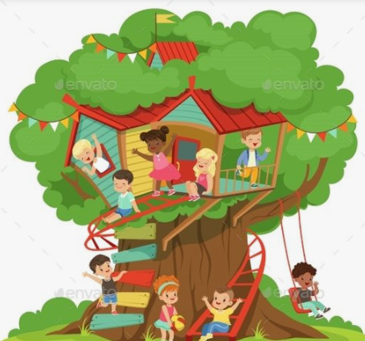
DŮM ENERGIE

Ke splnění tohoto úkolu budou potřeba pastelky, velká dávka fantazie a špetka kreativity.
Uvolni se a zkus si představit, jak vypadá Tvůj vlastní Dům energie. Nikdo ani nic Ti neurčuje, jaký má být. Neexistují žádná pravidla, jen Tvá přání.
Potom se pokus přenést svou vizi na papír.
Nakonec se můžeš zamyslet nad následujícími otázkami a odpovědi si buď zapsat, nebo je dokreslit do svého obrázku.

- Když se na svůj hotový dům nyní podíváš, co se Ti honí hlavou?
- Je stabilní tak, aby odolal, kdyby ho chtělo cokoliv zničit? Čím to je?
- Kde přesně a jakým způsobem je v domě uložena Tvá energie? Odkud se bere? Kudy uniká?
- Svoji energii si nevytváříš jen Ty sám, ale máš i pomocníky, kteří Tě v tom podporují. Kdo, co nebo jakým způsobem Ti pomáhá získat energii zpět?
- Co bys chtěl na svém domě ještě změnit nebo vylepšit?

